Esto es lo que recomienda Lawson cuando el número, tipo, fecha, importe o moneda es incorrecto. Éste pantallazo está tomado directamente del Ap30.4, pulsado  Ayuda/Ayuda formulario.

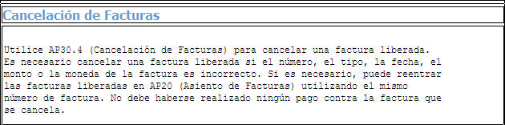

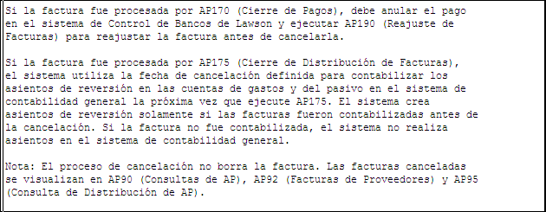

En cuanto a cómo actúa el campo Fecha Cancelación, esto es lo que dice Lawson

